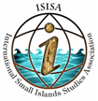
ISISA Islands of the World XIII
Small is Beautiful: Island Connections and Innovations
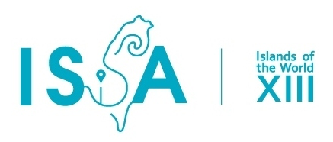
Penghu Archipelago, Taiwan
22 -27 September 2014

第十三屆世界島嶼會議暨學術研討會—小島之美：連結與創新

報名表
大會填寫
- 此表填寫完畢後，請於103年8月25日前郵寄或傳真至大會。
- 此報名表限每人填寫一張
- 此表可自行影印使用,或至大會網站下載
- 網址: http://2014isisa.npu.edu.tw/island/
收件日期
報名編號
1. 個人資料
1.報名資料
姓名: (中文) (英文) 性別:
學校/服務單位: 系所: 職稱:
通訊地址:   
E-Mail: 電話: 手機:
餐食: 素食  葷食

2.論文發表 是  否
論文題目

3.社交活動 (煩請勾選出席項目，以利大會控管人數。)
 開幕儀式(9/23) 開幕晚宴(9/23) 澎湖本島參訪(9/24半天)
小島參訪：七美島(9/26全天)  閉幕晚宴(9/26)  閉幕儀式(9/27)

4. 班機時間 需要接機  是  否
去程： 月 日 : (航空公司: )
回程： 月 日 : (航空公司: )

報名截止日:103年8月25日
報名表請傳真或郵寄至大會：
國立澎湖科技大學 唐嘉偉助理教授/林婉慈小姐
澎湖縣馬公市六合路300號
Tel : 06-9264115 ext.5522/1708 Fax : 06-9260043
E-mail : jiawei@gms.npu.edu.tw
want2u@gms.npu.edu.tw

